Ministerio de Educación

Escuela Particular Bellas Luces

Módulo de Matemáticas

5°

Plan #7

**La Multiplicación de Números Naturales**

Copiar en su cuaderno. Página 47 del libro.

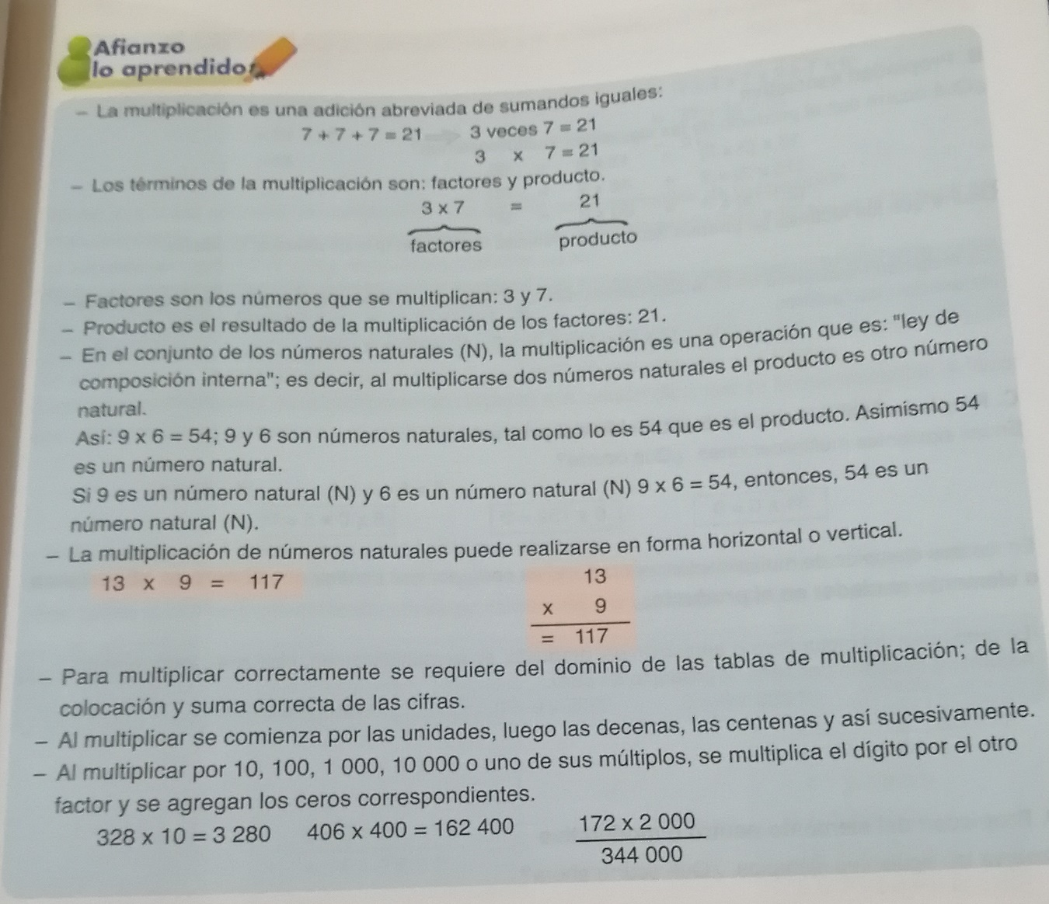

Taller #7

Resuelve las siguientes operaciones. Página del libro 52 parte 3

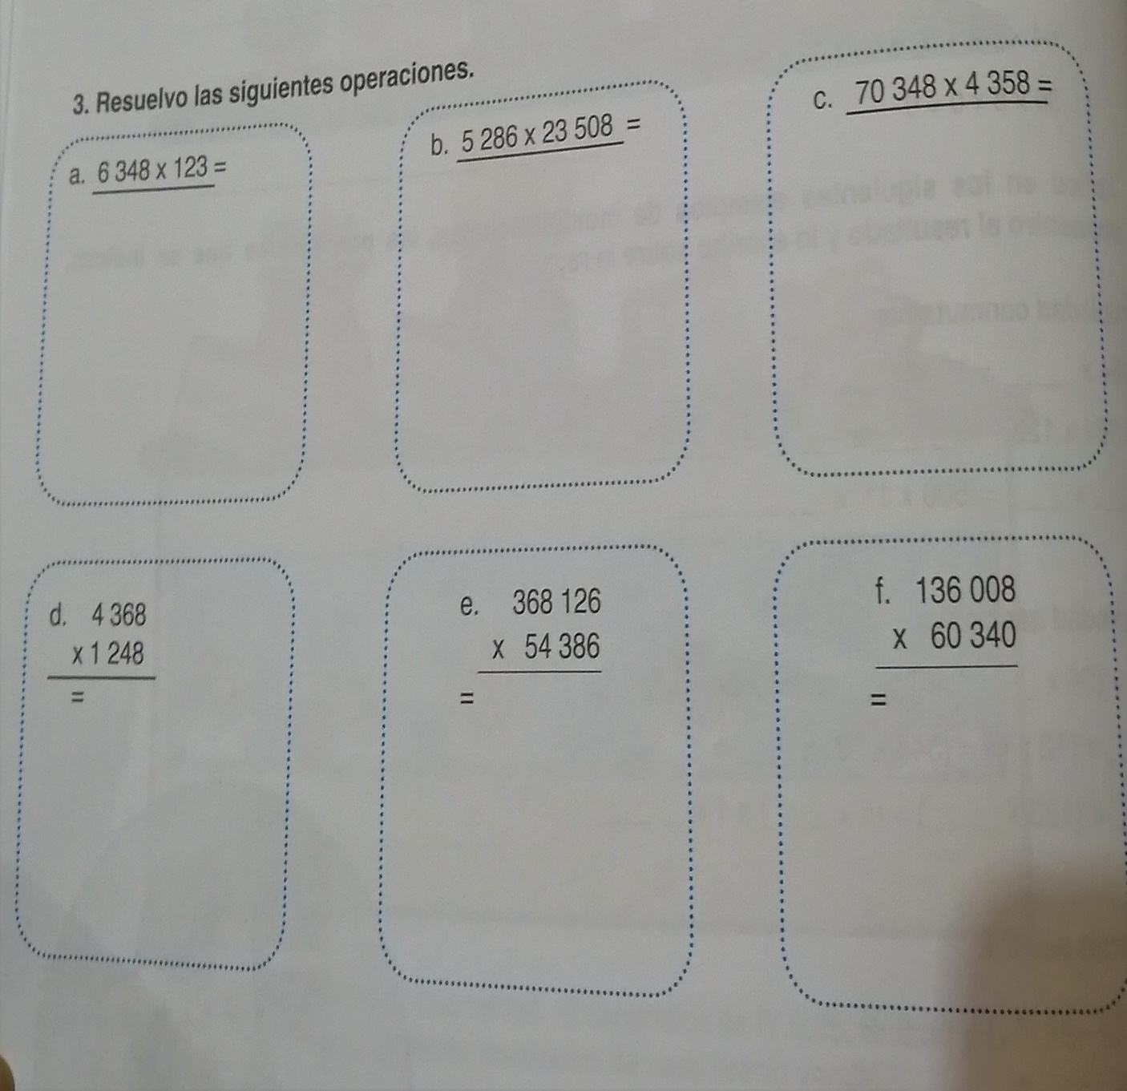

Ministerio de Educación

Escuela Particular Bellas Luces

Módulo de Matemáticas

5°

Tema #8

**Propiedades de la Multiplicación**

Copiar en su cuaderno. Página 47, 48 y 49 del libro.

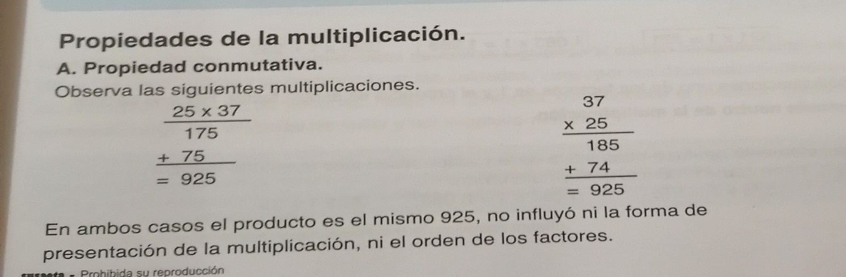

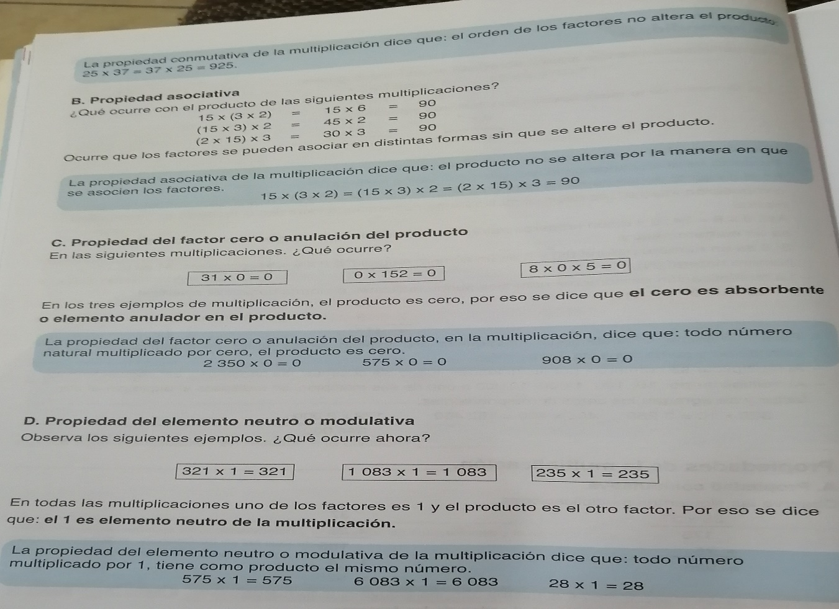

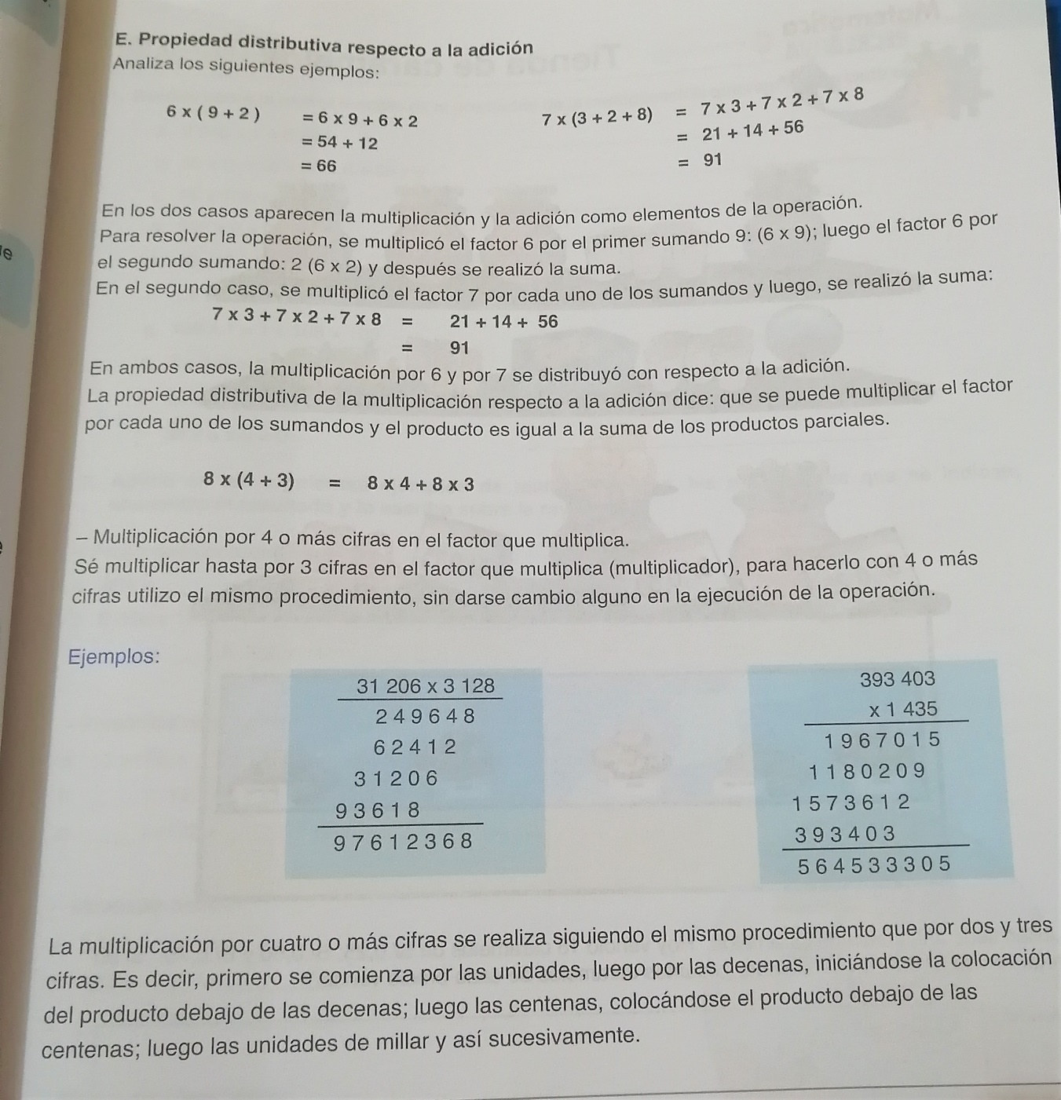

Taller #9

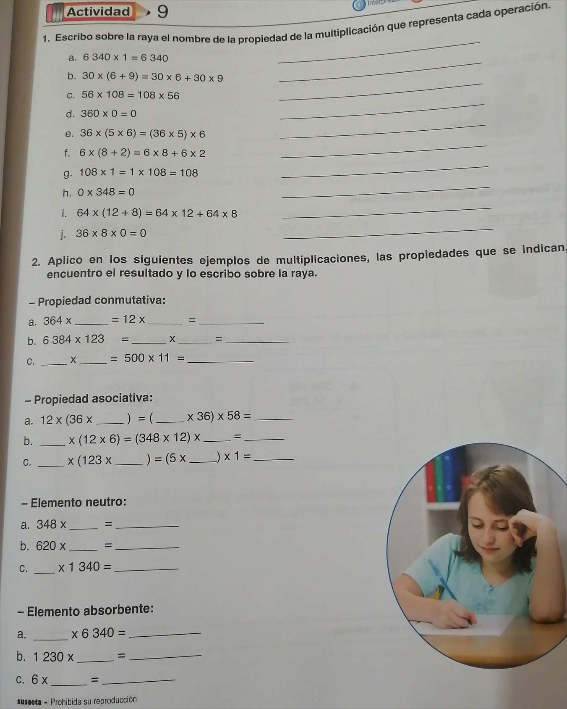

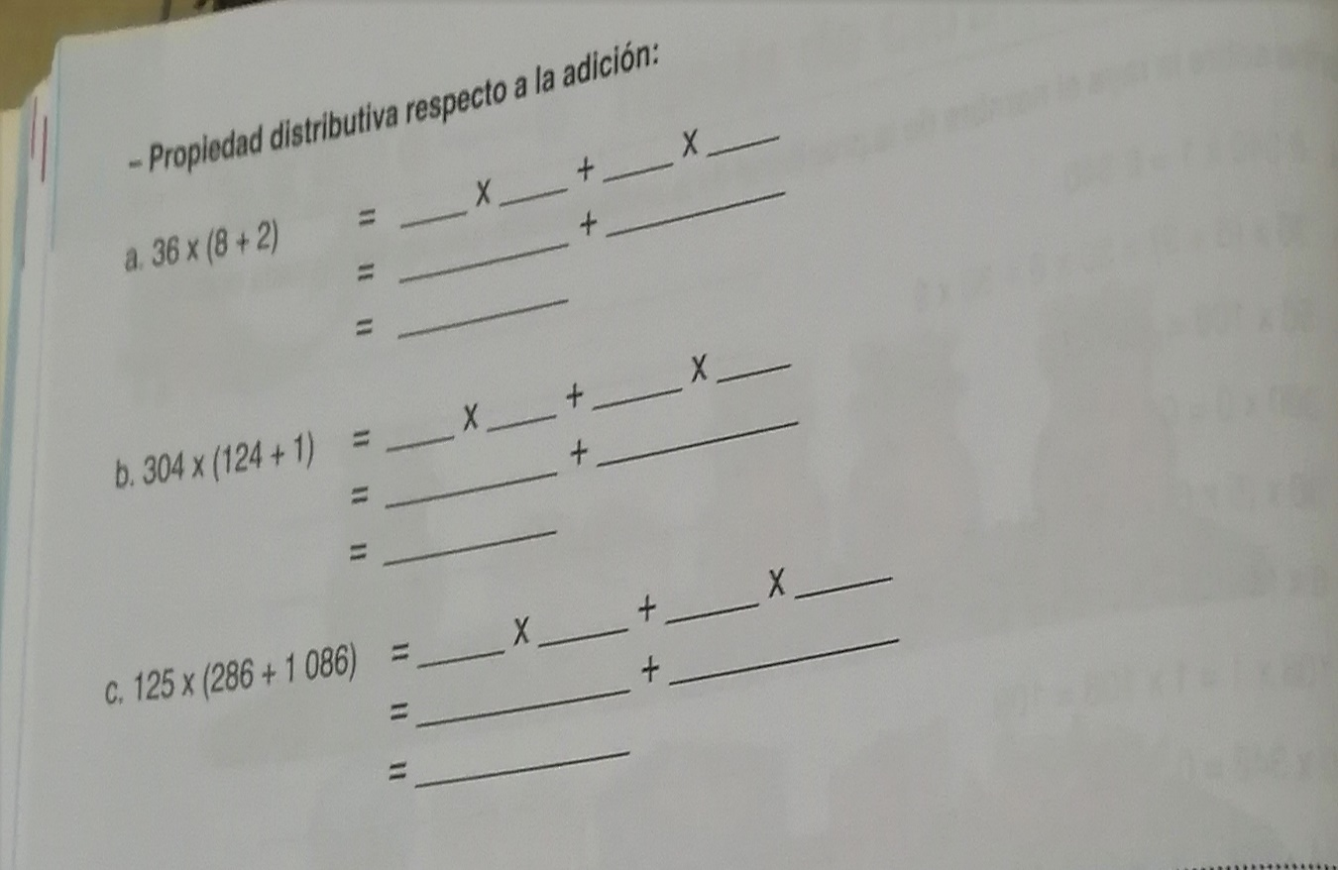

República de Panamá

Ministerio de Educación

Educación Particular

Centro Educativo: Bellas Luces San Miguelito Fecha:08 al 18/06

Profesor: Marcela Abrego

**Módulo Bisemanal**

Asignatura: Matemáticas Nivel: 5°

1ª Semana

|  |  |  |  |  |
| --- | --- | --- | --- | --- |
| Objetivos de Aprendizaje | Contenido | Actividades | Recursos didácticos | Evaluación |
| 1.Identifica correctamente los pasos en la solución de situaciones de operaciones básicas. | 1.Multiplicacion de Números Naturales | 1.Atendera indicaciones generales  2.Realizara una lluvia de idea con la maestra en el zoom.  3.Copiara en su cuaderno e  El plan que se le enviara por vía WhatsApp.  4.Desarrollará los ejercicios prácticos que están en la página del libro 52.  5.Aclarara dudas si las hay. | 1.Libro  2.Cuaderno  3.Boligrafo  4.Clases virtuales  5.Video | Diagnostica  Formativa  Sumativa |

2ª Semana

|  |  |  |  |  |
| --- | --- | --- | --- | --- |
| Objetivos de Aprendizaje | Contenido | Actividades | Recursos didácticos | Evaluación |
| 1.Utilizar las propiedades de la multiplicación de números naturales. | 1.Propiedades de la multiplicación de números naturales. | 1.Atendera indicaciones generales  2.Realizara una lluvia de idea con la maestra en el zoom.  3.Copiara en su cuaderno e  El plan que se le enviara por vía WhatsApp.  4.Desarrollará los ejercicios prácticos que están en la página del libro 51 y 52.  5.Aclarara dudas si las hay | 1.Libro  2.Cuaderno  3.Boligrafo  4.Clases virtuales  5.Video | Diagnostica  Formativa  Sumativa |

**Por eso les digo: Crean que ya han recibido todo lo que estén pidiendo en oración, y lo obtendrán. [Marcos 11:24](https://dailyverses.net/es/marcos/11/24)**